A Experiência do Pibid Música na Universidade Federal de Mato Grosso do Sul: ação, reflexão e adaptação
Mariana de Araújo Stocchero (Pibid Música/UFMS)
Resumo: O Programa Institucional de Bolsas de Iniciação à Docência – PIBID – da Universidade Federal de Mato Grosso do Sul em seu subprojeto Música, é uma ação que visa articular a formação inicial docente dos alunos do Curso de Música – Licenciatura em Educação Musical, com a melhoria do ensino de música na Escola Estadual Manoel Bonifácio Nunes da Cunha, na cidade de Campo Grande/MS. O texto aqui apresentado refere-se às ações que vêm sendo realizadas desde fevereiro de 2015 e que atende atualmente alunos do 8º e 9º ano do Ensino Fundamental e Ensino Médio divididos em aulas curriculares na disciplina de Arte e no contra turno (oficinas e Banda Marcial). Este pôster apresenta, de modo sucinto, a atual proposta do subprojeto e o modo como se desenvolvem as ações pedagógicas e musicais.
Palavras chave: PIBID; música na escola regular; formação docente.
Proposta
O Programa Institucional de Bolsas de Iniciação à Docência - PIBID da Universidade Federal de Mato Grosso do Sul - UFMS, teve seu projeto iniciado em 2013 e desde então, conta com 20 bolsas disponíveis para alunos do Curso de Música – Licenciatura em Educação Musical, 2 bolsas para Supervisores e 1 bolsa para Coordenação de Área. Desde sua implantação, algumas adaptações ao projeto inicial vêm sendo feitas, com o objetivo de adequar as expectativas dos bolsistas e suas possibilidades de atuação, à realidade encontrada com relação à música na escola básica no município de Campo Grande.
A mais recente adaptação foi realizada no início deste ano de 2015 com a mudança de escola parceira, visando ampliar as possíveis ações educativas dentro da escola. A Escola Estadual Manoel Bonifácio Nunes da Cunha, localizada em uma região de periferia de Campo Grande/MS, é uma instituição de ensino que atende alunos em período integral, e que possui turmas de 8º e 9º ano do Ensino Fundamental e Ensino Médio. Com um Projeto Político Pedagógico diferenciado, a escola se mostrou ávida por receber o Programa e contribuiu com a reorganização das atividades pibidianas em três ações principais: observação e regência de aulas dentro do componente curricular Arte; regência de aulas específicas de música, no formato de Oficinas; contribuição por meio de aulas teóricas e práticas instrumentais relacionadas à Banda Marcial da referida escola. Em quase todas as ações, os alunos bolsistas atuam aos pares.
Entendemos que essas diferenciadas formas de atuação, além de contribuir com a formação dos futuros licenciados em música, também reflete a forma como a presença da música na escola é entendida pela própria comunidade escolar (alunos e corpo docente). Ao atuar no ensino de um instrumento específico, tais como os instrumentos pertencentes à Banda Marcial, ou com aulas de violão em grupo no formato de Oficinas (participando delas somente os alunos interessados), vamos ao encontro das expectativas desta comunidade escolar, no que se refere a “ter aula de música na escola”. Até a nossa inserção nesta instituição de ensino, a música era vivenciada somente por meio destas duas modalidades, não abarcando a escola como um todo. Ao propor uma concepção de educação musical mais abrangente e voltada para o todo, por meio de Oficinas de Musicalização e da música como conteúdo específico dentro das aulas de Arte, uma nova forma de entendimento sobre o que é música na escola começa a ser compreendida pela própria comunidade escolar.
Neste sentido, o programa também vai ao encontro das expectativas dos alunos bolsistas, quando possibilita a estes sair da “zona de conforto” e experimentar atividades pedagógicas diversificadas, testando novas metodologias e formas de atuação, o que consiste em um dos principais objetivos do Pibid.
O objetivo do Pibid é inserir estudantes de cursos de licenciatura plena em atividades pedagógicas em escolas públicas do ensino básico, aprimorando sua formação e contribuindo para a melhoria da qualidade de ensino nessas escolas, por meio de metodologias inovadoras. Nesse sentido, a ideia é tratar de forma criativa e integrada os problemas da educação em seus diferentes níveis – escola básica e formação de professores – em uma relação direta da prática e teoria e com o envolvimento de todos os atores relacionados ao processo. (MONTANDOM, 2012, p. 51)
Com relação a este envolvimento de todos os atores relacionados ao processo, mencionado por Montandom, um dos nossos atuais desafios é harmonizar a atuação dos professores Supervisores, uma vez que estes não possuem formação na área musical. Refletindo uma realidade bastante comum no Estado de Mato Grosso do Sul, há uma falta substanciosa de professores com formação específica para atuar no componente curricular Arte (seja o professor licenciado em Música ou em Artes Visuais) o que justifica a colaboração de professores Supervisores de outras áreas da Educação, como é atualmente a nossa realidade. Nossas professoras supervisoras são licenciadas em Geografia e Letras, e mesmo com orientação e diálogo aberto, enfrentamos limitações que se constituem em um grande desafio a ser superado por toda a equipe. Desta forma, as reuniões realizadas semanalmente entre os bolsistas de iniciação, professoras supervisoras e professora orientadora, constitui-se como um momento chave de aperfeiçoamento, visando a reflexão sobre a ação, atenuando conflitos e problemas vivenciados na prática pedagógica.
Desenvolvimento das aulas
Atualmente, um dos principais referenciais utilizados tanto nas aulas curriculares quanto nas oficinas realizadas em contra turno, é a obra de Murray Schafer (O Ouvido Pensante, 1991). Seu conceito de Paisagem Sonora e suas propostas de exploração sonoro/musicais foram introduzidos anteriormente aos licenciandos nas aulas de Prática de Ensino e vêm sendo aplicados como um conteúdo inicial aos alunos da escola, com fins de ampliar a escuta, as formas de ouvir, compreender e fazer música. Por tratar-se de alunos que, em sua maioria, não tiveram acesso a uma educação musical formal, as aulas são tanto práticas quanto teóricas, adequadas à idade, porém dotadas de certa ludicidade, explorando instrumentos de percussão, jogos de copos e percussão corporal. As aulas realizadas semanalmente com cada turma trazem atividades que se complementam, e na medida do possível, dialogam com os conteúdos pré-estabelecidos para as aulas de Arte, englobando: exercícios rítmicos e aprendizado da notação musical, apreciação musical ativa e composição.

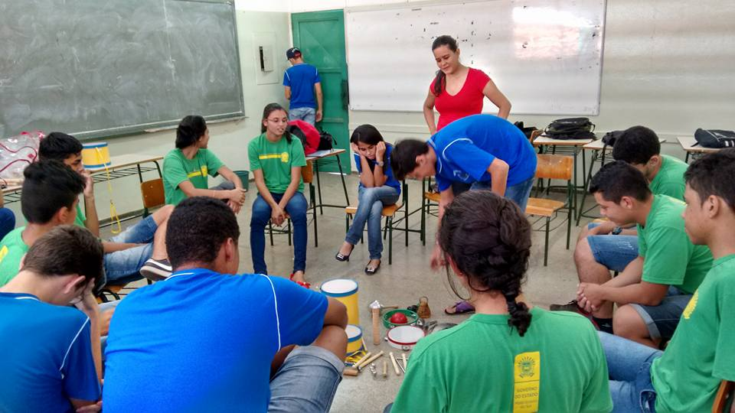
FIGURA 1 – Aula de música
Fonte: acervo pessoal.

As oficinas de violão iniciaram primeiramente, visando atingir a todos os alunos, mas com o passar do tempo, permaneceram somente aqueles que de fato se interessaram por aprender este instrumento. As aulas acontecem coletivamente e a escola possui alguns violões para empréstimo, o que facilita sua aplicação. De acordo com Cruvinel:
O ensino em grupo possibilita uma maior interação do indivíduo com o meio e com o outro, estimula e desenvolve a independência, a liberdade, a responsabilidade, a auto-compreensão, o senso crítico, a desinibição, a sociabilidade, a cooperação, a segurança e, no caso específico do ensino da música, um maior desenvolvimento musical como um todo (CRUVINEL, 2005, p. 80).

A Oficina de violão ocorre em dois horários e até o presente momento, vêm obtendo resultados satisfatórios, ainda que iniciais quanto à prática musical. A Metodologia utilizada varia de acordo com o aluno bolsista que ministra as aulas, porém possuem como ponto comum, a preocupação em fornecer recursos básicos teóricos e práticos, a fim de que o aluno possa construir seu conhecimento e direcionar sua prática musical de acordo com suas preferências. O mesmo pode-se dizer das aulas realizadas junto ao contexto da Banda Marcial, aonde um trabalho específico de teoria musical e técnica dos instrumentos de banda vem sendo realizado, porém, com vistas ao aprimoramento do repertório realizado junto a Banda Marcial.

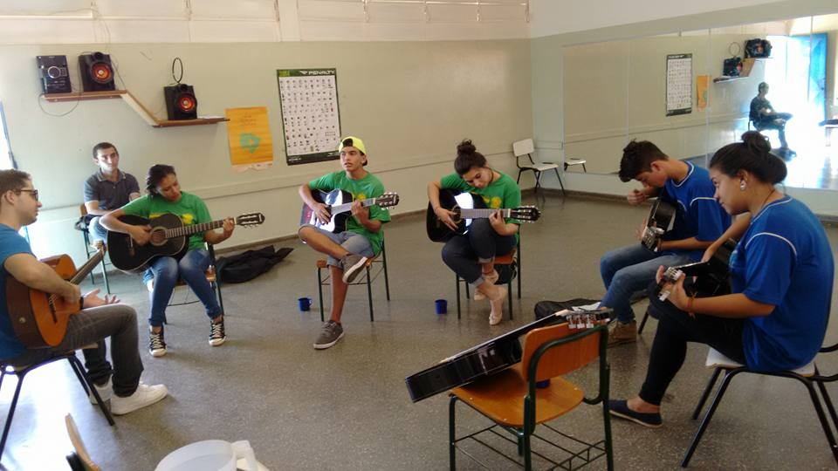
FIGURA 2 – Oficina de violão
Fonte: acervo pessoal.

Embora o foco do projeto seja a realização de aulas de música na escola, contribuindo tanto para a formação musical dos alunos quanto para a formação docente dos bolsistas, uma atividade paralela vem sendo realizada com a colaboração dos demais professores do Curso de Música da UFMS e seus grupos artísticos. A Formação de Platéia por meio de recitais na escola têm proporcionado momentos ricos e únicos para toda a comunidade escolar da Escola Estadual Manoel Bonifácio Nunes da Cunha, levando apresentações dos grupos de Extensão como: Camerata Madeiras Dedilhadas da UFMS (grupo de violões e instrumentos de sopro), e o Quarteto de Saxofones da UFMS, abarcando um repertório instrumental erudito e popular. Importante ressaltar que estas experiências de apreciação musical ao vivo, são vinculadas às atividades realizadas em sala de aula pelos bolsistas, havendo uma prévia abordagem das músicas do repertório por meio de atividades de apreciação musical ativa e do conhecimento histórico sobre as mesmas (compositores, contexto), bem como uma retomada após a experiência ao vivo, resgatando percepções, sentimentos, dúvidas, instigando o interesse e a reflexão sobre o que foi apreciado.

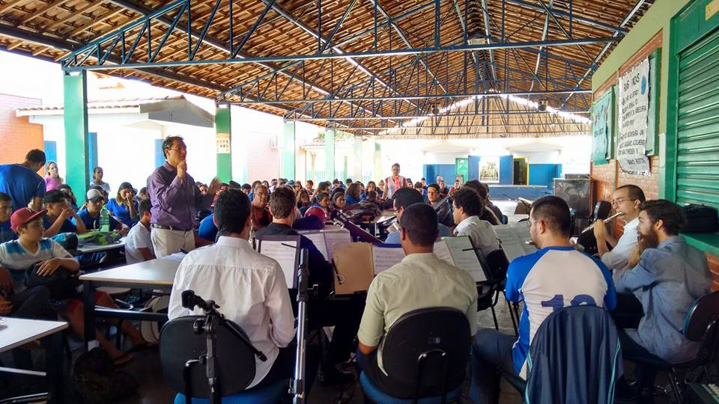
FIGURA 3 – Concerto didático
Fonte: acervo pessoal.
Considerações finais
De uma maneira geral, podemos avaliar como positivas as ações do Pibid Música na Escola Estadual Manoel Bonifácio Nunes da Cunha nesse breve período letivo de 2015. O interesse e apoio da comunidade escolar como um todo - diretora professores e alunos – que participam ou acompanham o projeto – bem como o envolvimento crescente dos alunos bolsistas do Curso de Licenciatura em Música da UFMS, faz com que vislumbremos caminhos assertivos a serem seguidos. Com certeza, alguns pontos necessitam de re-adequação, e novas adaptações farão parte do processo. Dessa forma, para o 2º semestre de 2015, o projeto tende a ampliar as ações que vêm dando bons resultados (como a oficina de violão, disponibilizando mais turmas e horários; e a formação de platéia, com concertos didáticos previstos com a Banda Sinfônica da UFMS e com os grupos vocais da casa), gerando novas situações de ensino e aprendizagem e contribuindo para a consolidação do Pibid Música na UFMS.

Referências
MONTANDOM, M.I. Políticas públicas para a formação de professores no Brasil: os programas Pibid e Prodocência. Revista da Abem. Londrina, vol. 20, n.28, p.47-60, 2012.

SCHAFER, M. O Ouvido Pensante. São Paulo: Editora Unesp, 1991.

